第1章　发酵工程

**第1节　传统发酵技术的应用**

1.千百年来，腐乳一直受到人们的喜爱。这是因为经过微生物的发酵，豆腐中的蛋白质被分解成____________________，味道鲜美，易于消化吸收，而腐乳本身又便于保存。多种微生物参与了豆腐的发酵，如酵母、曲霉和毛霉等，其中起主要作用的是_____。（P5）

2．像这种直接利用____________________，或________________________________________进化发酵、制作食品的技术一般称为__________技术。传统发酵以__________的固体发酵及半固体发酵为主，通常是家庭式或作坊式的。（P5）

3．乳酸菌是厌氧细菌，在无氧的情况下能将葡萄糖分解成_____（反应简式①），可用于乳制品的发酵、泡菜的腌制等。乳酸菌种类很多，在自然界中分布广泛，_____、_____、__________、_______________都有乳酸菌分布。常见的乳酸菌有__________和__________。

①_____________________________________________（P5）

4.酵母菌是__________微生物，在无氧条件下能进行_____发酵（反应简式②），可用于_____、_______________和_____等。__________是影响酵母菌生长的重要因素，酿酒酵母的最适生长温度约为__________。

②__________________________________________________（P6）

5．泡菜在腌制过程中会有__________产生。膳食中的亚硝酸盐一般____________________，但如果人体摄入过量，会发生_____，甚至_____。（P6“探究·实践”）

6．醋酸菌是_____细菌，当__________都充足时能通过复杂的化学反应将_____分解成__________（反应简式③）；当缺少糖源时则直接将乙醇转化为_____，再将_____变为_____（反应简式④）。醋酸菌可用于制作各种风味的醋。多数醋酸菌的最适生长温度为__________。

③__________________________________________________

④__________________________________________________（P7）

7．果酒自然发酵时，利用葡萄皮上的___________；工业生产时，人工接种纯化的酵母菌，以提高发酵效率。（P7“探究·实践”）

8．果酒变果醋发酵改变两个条件：一、____，因为醋酸菌是好氧细菌；二、________，因为果酒的发酵温度在18～30 ℃，而果醋的发酵温度在30～35 ℃。（P7“探究·实践”）

9．果酒与果醋发酵流程：________→____（再____）→____→________________。（P7）

**抽默1：**

1．发酵：是指人们利用　　　　，在适宜的条件下，将原料通过微生物的　　　　转化为人类所需要的产物的过程。

2．腐乳制作过程中，经过微生物的发酵，豆腐中的蛋白质被分解成　　　　　　　　　　。参与的微生物有酵母、曲霉和毛霉等，其中起主要作用的是　　　　。

3．果酒制作与果醋制作的比较

|  |  |  |  |
| --- | --- | --- | --- |
| 项目 | | 果酒制作 | 果醋制作 |
| 发酵菌种 | |  |  |
| 菌种来源 | | 传统的葡萄酒酿造采用自然发酵，菌种主要是 | 空气中的野生醋酸菌或购买醋酸菌的菌种或从食醋中分离醋酸菌 |
| 发酵原理 | | ①在有氧条件下：    ②在无氧条件下： | ①氧气、糖源都充足时：    ②缺少糖源时： |
| 发酵  条件 | 温度 | 一般控制在　　　　℃ | ℃ |
| 时间 | 10～12 d | 7～8 d |
|  | 氧气 | 初期　　　　氧，后期 | 始终　　　　氧 |

4.泡菜制作所需菌种及原理

|  |  |
| --- | --- |
| 常见类型 | 乳酸链球菌、乳酸杆菌 |
| 生物学分类 |  |
| 分布 | 广泛分布于空气、土壤、植物体表、人或动物的肠道内 |
| 代谢类型 | 型 |
| 生产应用 | 制作泡菜、酸奶等 |
| 发酵原理 |  |

5.用于制作泡菜的蔬菜应新鲜，若放置时间过长，蔬菜中的亚硝酸盐含量相对较高。

用清水和食盐配制质量分数为　　　　　　的盐水。盐的用量过高，乳酸发酵受抑制，泡菜风味差；用量过低，杂菌易繁殖，导致泡菜变质。盐水要煮沸后冷却。煮沸的作用：一是除去　　　　　　　　，二是杀灭　　　　　　　　。

第2节　微生物的培养技术及应用

**一、微生物的基本培养技术**

（一）培养基的配制

1．培养基的化学成分包括 ________________________________________等。

（1）______：能为微生物的代谢提供______的物质。如CO2、NaHCO3等____________；糖类、石油、花生粉饼等____________。____________只能利用____________。单质碳____________碳源。

（2）______：能为微生物的代谢提供______的物质。如N2、NH3、NO、NH等__________；蛋白质、氨基酸、尿素、牛肉膏、蛋白胨等__________。 只有____________________才能利用_____。

（3）水

（4）无机盐

（5）生长因子：微生物生长繁殖所必需的，但__________或__________，如_____，_____，_____等。培养某些微生物时可以不用添加生长因子。

另外，培养基还要满足微生物生长对____、____________以及____的要求。例如，培养________时需要在培养基中添加________，培养____时，一般需将培养基的pH调至____；培养____时，一般需要将pH调至____________；培养____________，则需要提供____的条件。（P10）

2．培养基的种类及用途：

（1）按物理性质可分为________、________和________。__________应用于工业或生活生产，________应用于微生物的分离和鉴定，____________则常用于观察微生物的运动及菌种保藏等。

（2）按照培养基的用途，可将培养基分为____________和____________。

（二）无菌技术

1．获得纯净培养物的关键是__________________，要注意以下几个方面：

①对实验操作的空间、操作者的衣着和手，进行____________。

②将用于微生物培养的器皿、接种用具和培养基等进行___。

③为避免周围环境中微生物的污染，实验操作应在____________附近进行。

④实验操作时应避免______________________________________________________。

无菌技术除了用来___________________________________外，还能_____________________。

2．消毒

（1）消毒指____________________________________________（不包括_________________）。

（2）消毒方法常用到_______________，_______________（对于一些不耐高温的液体），还有_______________（如_______、_______、_______等）、______________。（P10）

3．灭菌

（1）灭菌是指________________________________________________________。

（2）灭菌方法有_______、_______、_______。

①接种环、接种针、试管口等使用______________；

②玻璃器皿、金属用具等使用______________，所用器械是______________ ；

③培养基、无菌水等使用_____________________，所用器械是_____________________ 。（P10～P11）

4．比较消毒和灭菌

|  |  |  |  |
| --- | --- | --- | --- |
| 比较项 | 理化因素的作用强度 | 消灭微生物的数量 | 芽孢和孢子能否被消灭 |
| 消毒 |  |  |  |
| 灭菌 |  |  |  |

（三）微生物的纯培养

1．微生物的纯培养包括______________、______、______、______和______等步骤。（P11）

2．______________________________________________________________________________________，这就是菌落。采用____________和____________能将单个微生物分散在固体培养基上，之后经培养得到的单菌落一般是由单个微生物繁殖形成的纯培养物。（P12“探究·实践”）

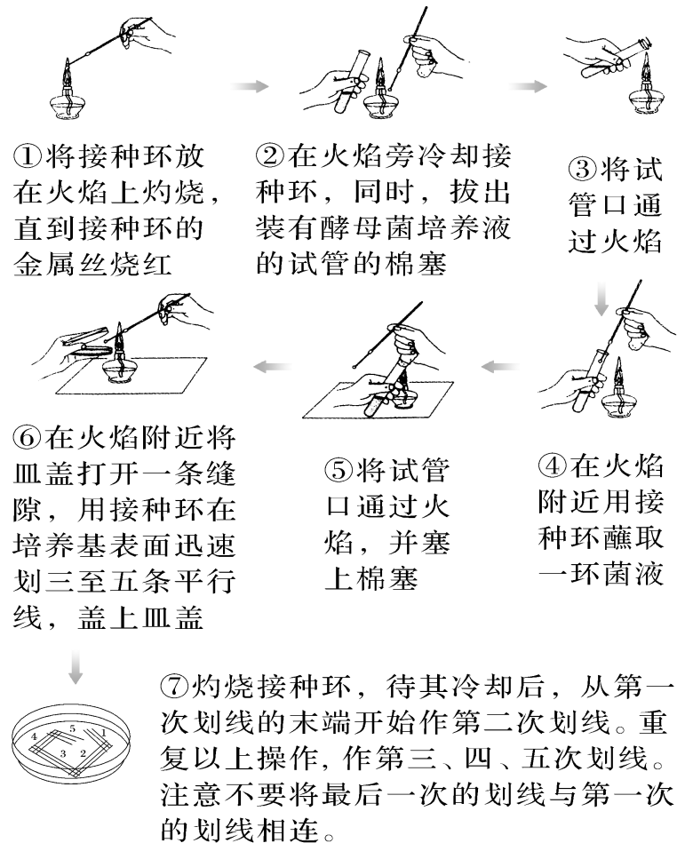3．通过接种环在固体培养基表面连续划线的操作，将聚集的菌种逐步稀释分散到培养基的表面。经数次划线后培养，可以分离得到单菌落。平板划线的具体操作见下面的流程图。（P13“探究·实践”）

4．培养基灭菌后，需要冷却到50℃左右时，才能用来倒平板。你用什么办法来估计培养基的温度？

_______________________________________________________________________________

5．为什么需要使锥形瓶的瓶口通过火焰？

_______________________________________________________________________________

6．平板冷凝后，为什么要将平板倒置？

_______________________________________________________________________________

________________________________________________________________________________7．在倒平板的过程中，如果不小心将培养基溅在皿盖与皿底之间的部位，这个平板还能用来培养微生物吗？为什么？

________________________________________________________________________________8．为什么在操作的第一步以及每次划线之前都要灼烧接种环？在划线操作结束时，仍然需要灼烧接种环吗？为什么？

操作的第一步灼烧接种环是为了

________________ ，从而通过划线次数的增加，使每次划线时菌种的数目逐渐减少，以便得到菌落。划线结束后灼烧接种环，________________________________________________________。

9．在灼烧接种环之后，为什么要等其冷却后再进行划线？

________________________________________________________

10．在第二次以及其后的划线操作时，为什么总是从上一次划线的末端开始划线？

________________________________________________________________________________

二、微生物的选择培养和计数

1．在微生物学中，将_____________________________________________的培养基，称为选择培养基。（P16）

2．如果想知道1 g土壤中有多少能分解尿素的细菌，仅有选择培养基是不够的，还需要对土样进行适当的处理以及科学的测定微生物数量的方法。可采用稀释涂布平板法，其操作如图（P17）

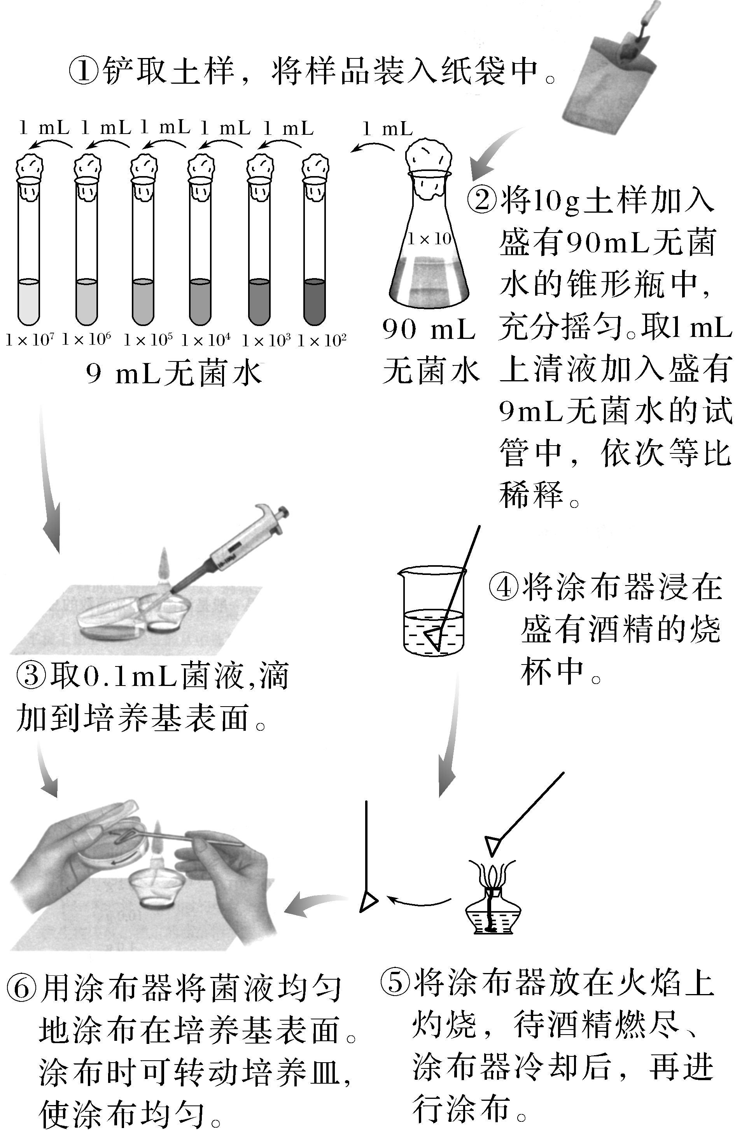

稀释涂布平板法操作示意图

1. 稀释涂布平板法除可以用于________________外，也常用来________________。当____________________时，培养基表面生长的一个单菌落，来源于样品稀释液中的一个活菌。通过统计平板上的菌落数，就能推测出样品中大约含有多少活菌。为了保证结果准确，一般

选择菌落数为________的平板进行计数。（P18）

4．样品的稀释度将直接影响平板上的菌落数目。在实际操作中，通常选用________________________进行培养，以保证获得菌落数为________、适于计数的平板。在同一稀释度下，应至少对________平板进行重复计数，然后求出平均值。（P18）

5．值得注意的是，统计的菌落数往往比活菌的实际数目________，这是因为

_______________________。因此，统计结果一般用________而不是用活菌数来表示。（P18）

6．除上述的活菌计数外，利用________进行直接计数，也是一种常用的、快速直观的测定微生物数量的方法。该方法利用特定的________________或________________，在显微镜下观察、计数，然后再计算一定体积的样品中微生物的数得，统计的结果一般是活菌数和死菌数的________。（P18）

7．细菌计数板和血细胞计数板的计数原理相同。血细胞计数板比细菌计数板厚，常用于________________________、________________等的计数。用细菌计数板可对________________的细胞进行观察和计数。（P18“相关信息”）

8．绝大多数微生物都能利用________，但是只有能________的微生物才能分解尿素。利用以________作为唯一氮源的选择培养基，可以从土壤中分离出分解尿素的细菌。（P18“探究·实践”）

第3节　发酵工程及其应用

1．发酵工程一般包括________，________，________________，________，________，________________等方面。（P22）

2．性状优良的菌种可以从自然界中筛选出来，也可以通过________育种或________________育种获得。（P22）

3．现代发酵工程使用的大型发酵罐均有计算机控制系统，能对发酵过程中的________、________、________、罐压、________、________、泡沫和营养等进行监测和控制；还可以进行反馈控制，使发酵全过程处于最佳状态。（P23）

4．环境条件不仅会影响微生物的生长繁殖，而且会影响微生物代谢物的形成。如谷氨酸的发酵生产：在________________条件下会积累谷氨酸；在酸性条件下则容易形成谷氨酰胺和________________。（P23）

5．如果发酵产品是微生物细胞本身，可在发酵结束之后，采用______、______等方法将菌体分离和干燥，即可得到产品。如果产品是代谢物，可根据产物的性质采取适当的提取、______和______措施来获得产品。（P23）

6．发酵罐

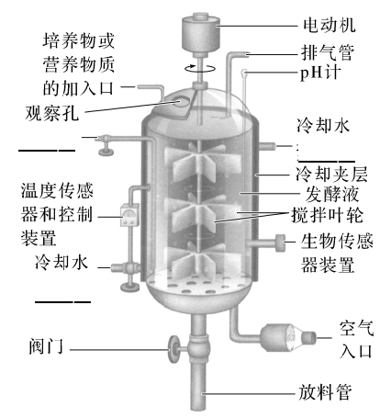

发酵罐示意图

7．在我们的日常生活中，利用发酵工程生产的食品以及与食品有关的产品比比皆是，主要包括以下三个方面。第一，生产传统的____________。第二，生产各种各样的食品____________。第三，生产____________。（P24～26）

**抽默2：**

1．培养基是指人们按照微生物对　　　　　的不同需求，配制出供其　　　　　的营养基质。

培养基的营养组成：一般都含有　　　　　　　　和无机盐。此外，还需要满足微生物生长对　　　　、　　　　　　　　以及O2的需求。

2．消毒：是指使用较为温和的物理、化学或生物等方法杀死　　　　　　　　一部分微生物。

3．灭菌：是指使用强烈的　　　　杀死物体内外所有的微生物，包括芽孢和孢子。

4．无菌技术的主要方法及适用对象（连线）

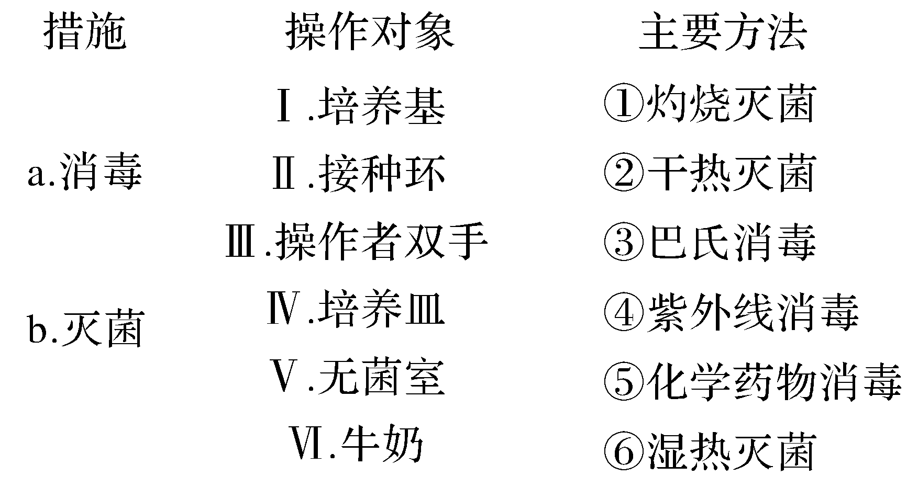

5．菌落：分散的微生物在适宜的　　　　培养基表面或内部可以繁殖形成肉眼可见的、有一定形态结构的子细胞群体。

6．选择培养基：在微生物学中，将允许特定种类的微生物生长，同时　　　　　　　　其他种类微生物生长的培养基。

7．当两个或多个细胞连在一起时，平板上观察到的只是一个菌落，统计的菌落数往往比活菌的实际数　　　　。

8．土壤中的细菌之所以能分解尿素，是因为它们能合成　　　　。利用尿素作为唯一　　　　的选择培养基，可以从土壤中分离出分解尿素的细菌。

9．统计某一稀释度下平板上的菌落数的要求是

________________________________________________________________________

________________________________________________________________________。

10．在富含纤维素的环境中寻找纤维素分解菌的原因是_________________________________

________________________________________________________________________。